Notat

Til:
Fra: | Frode Tjønn

Referanse | Dato
2017/2342 | 19.05.2017

Vedrørende rekreasjonsløype for snøskuteri Saltdal kommune

- Det er opprettet to saker i E-phorte vedrørende varsel om oppstart og detaljplanlegging av traseene.
- Meldt oppstart av planarbeidet (innspill til snøskuterløyper i Saltdal kommune) januar 2014 i Saltenposten. Se vedlegg i saken.
- Innspill om traseer som er ønskelige for rekreasjonskjøring. Alle innspill er vedlagt notatet.
- Ikke alle innspill er kommet fra grunneiere. Etter diverse samtaler med grunneiere der trase er foreslått er en kommet frem til at det ikke er mulig å etablere løypenett på privat grunn i Saltdal kommune, unntatt på Statskogs arealer:
- For veiledning etablering av rekreasjonsløyper les her samt de vurderinger kommunen må gjøre i løpet av prosessen frem til endelig vedtak av løype med tilhørende forskrift, samt mye anen relevant informasjon. Se særskilt § 4a. i Motorferdselsloven med tilhørende merknader.

Sak 2013/1317. Forskrift om skuterløype Skaiti –Grensen.
Gjennomgått kunnskapsgrunnlag for mulig trase. Sak er forberedt til Saltdal formannskap, men bør revideres.

Det er viktig å påpeke at det i løpet av arbeidet har vært kontakt med Skaiti fjellcamp for lokalisering av parkeringsplasser.

Aktuell løype er kjørt opp og lagt inn på GPS. Det er få alternative traseer for løype på denne strekningen.

Det gjennomføres konsekvensutredning for aktuelle temaene som vil bli berørt av løypen der den eventuelt lokaliseres.

Prosess/innspill hittil:
- Møte med svenske reindriftsutøvere Semisjaur Sameby
- Møte med Statens vegvesen
- To befaringer trase
- Brev fra Bodø og Omegn turistforening – nei til løype
- Brev Elinor Winnberg og Kjell Gunnar Brenna. Grunneier Skaiti.
- Brev Elrun og Kolbjørn Pedersen (bofast Skaiti)
- Telefonsamtaler med driver på Skaiti Fjellcamp DA. Driver ønsker ikke parkering og adkomst ved Skaiti Fjellcamp. Parkeringsplasser og adkomst skuter må lokaliseres vekk fra grenda. Det er sett på alternative parkeringsplasser.

Det anbefales at det arbeides videre med traseen. Vurdering av konsekvenser er ikke gjort.

Sak 2013/1316. Forskrift skuterløype Junkerdal – Grensen
Gjennomgått kunnskapsgrunnlag på aktuell traseer. Sak er forberedt til Saltdal formannskap men bør revideres. Kan arbeides med to alternativer en gjennom hyttefeltet og en under rv. 77 og kople den til løypenettet fra Skaiti.

Prosess/innspill hittil:
- Møte med svenske reindriftsutøvere Semisjaur Sameby (positiv til løype på sørsiden av rv. 77, men negativ til nordre).
- Møte med Statens vegvesen (negativ til kjøring lang rv. 77 må holdes avstand på min. 30 merter, likevel positiv til kulvert).
- Det må vurderes om det skal utredes trase gjennom hyttefeltet. Ikke gjort vurderinger på tiltak som kan gjennomføres for å kunne føre en skuterløype gjennom hyttefeltet.
- Egnet trase langs Rv. 77 Graddisvegen og kulvert under samme veg for videreføring mot Sverige som koples på eventuell løype fra Skaiti. Det må avklares i løpet av prosessen om det er mulig å føre en skuterløype langsmed Rv 77.

STØY
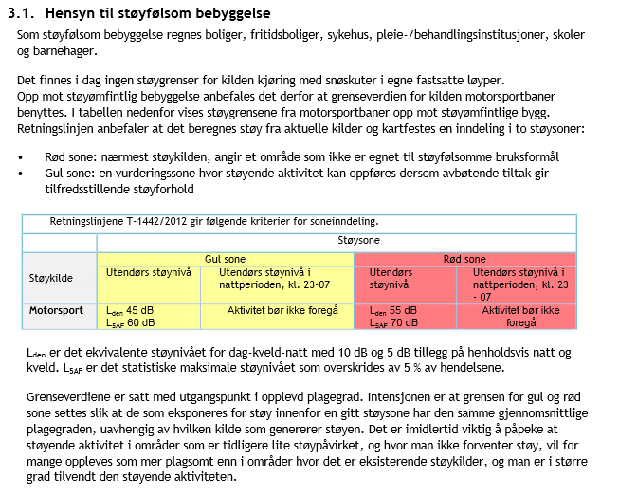

Beregning av støy:
Ved beregning kan det benyttes sjablongmetoden. Dette er basert på gitte beregninger. Støybildet kan variere dersom det gjennomføres egne beregninger uten sjablongmetoden (bruk av høydekart og reelle målinger).

Utgangspunktet både ved planlegging av ny virksomhet og endring av eksisterende virksomhet er at planen ikke skal føre til at eksisterende støyfølsom bebyggelse blir liggende innenfor det som er definert som gul eller rød sone i retningslinjene.

Dersom dette ikke oppnås, skal det i planen:
- Forklares hvorfor de anbefalte støygrensene i retningslinjene ikke kan innfris. Dette kan for eksempel være begrunnet i en avveining mot andre planhensyn og/eller at kostnadene med å overholde de anbefalte støygrensene ikke står i rimelig forhold til støymessige fordelene som kan oppnås (se eget avsnitt nedenfor).
- Gjøres rede for de støymessige konsekvensene gjennomføring av planen vil medføre
- Innarbeides tiltak eller vilkår om at det skal gis tilbud om tiltak som er nødvendige for å innfri kravene til innendørs støynivå i byggteknisk forskrift, jf NS 8175 klasse C, og kravene til støynivå på utendørs oppholdsareal (lokal skjerming).

Mulighet for passering i hyttefeltet
Det er fullt mulig å vurdere å passere hyttefeltet med snøskuter. Rekkevidden av støy slik den er presentert i sjablongen er teoretisk beregnet, og veiledningen gjør en oppmerksom på at faktisk støyutbredelse ved nøyaktige støyberegninger kan gi andre avstander.

Virkemidler for reduksjon av støyplager:
- Fart på skuter, reduseres denne kan løypenettet tilsvarende lokaliseres nærmere fritidsbebyggelse.
- Tidsbruk av traseen.
- Antallsbegrensning i form av årskort, sjablonger.
- Støydempende tiltak.

Prosess/Innspill hittil
- Det er kommet innspill fra hytteforeningen at de ikke ønsker skuterløype gjennom hyttefeltet.
- Det er gjennomført samtaler med daglig leder på Graddis Fjellstue (Rune Berg).
- Møte med svenske reindriftsutøvere Semisjaur Sameby

Det anbefales å arbeide med traseen videre. Vurdering av konsekvenser er ikke gjort.

Veileder støy
Veileder forskrift rekreasjonsløyper
Eksempelsamling snøskuterkjøring på islagt vann
Støyrapport Snøskuterløype Engerdal

Med hilsen

Frode Tjønn
Arealplanlegger

